Український «зелений» бізнес має всі шанси розвиватися за зразком китайських гігантів
У рамках візиту до Китаю Голова Держенергоефективності Сергій Савчук відвідав виставку унікальних розробок компанії «Huawei», де віце-президент підрозділу «Smart PV Business» Ален Лі представив останні інновації у сфері digitalization, сонячній енергетиці та навіть штучного інтелекту.
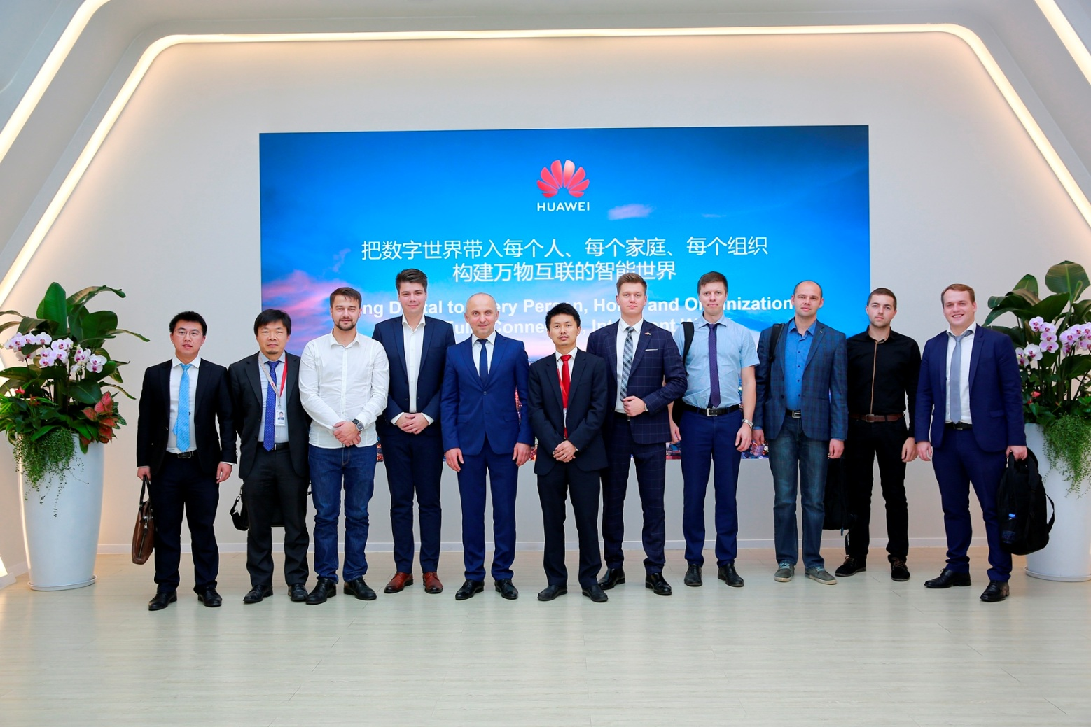
Під час зустрічі Ален Лі розповів про усі напрями діяльності та секрети успіху компанії.
Зокрема, відзначається суттєвий приріст доходу компанії, який у 2017 р. сягнув майже 93 млрд доларів, а вже у ц. р. очікується понад 100 млрд доларів.
Серед пріоритетів компанії – наукові дослідження та новації. Стабільно високі капіталовкладення у новітні розробки призводять до технологічного прориву. Саме це дозволяє компанії постійно бути у тренді та забезпечувати потреби сучасного суспільства.
Так, у 2007-2017 рр. компанія інвестувала у розробку нових технологій більше 62 млрд доларів. З них у 2017 р. – близько 14 млрд доларів, а це фактично 15 % від річного доходу компанії.
Компанія має 14 дослідницьких центрів, з яких 5 установ займаються інноваціями у сонячній енергетиці. Зареєстровано більше 600 патентів у сфері енергетики.
Зокрема, компанія постачає інвертори із digital-технологією управління сонячними електростанціями, забезпечуючи їхню високу продуктивність та надійність. Це також дозволяє швидше повернути інвестиції, вкладені у проект.
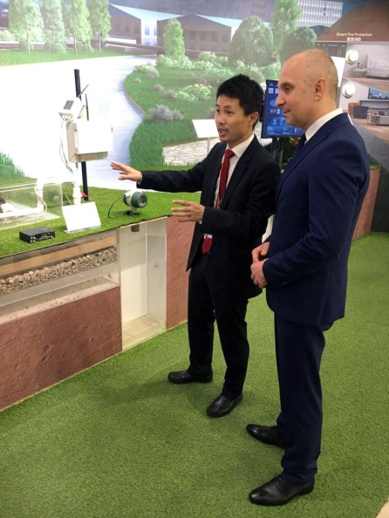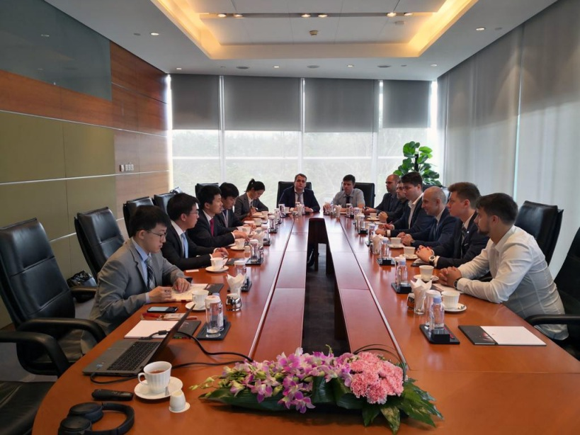
У свою чергу, Сергій Савчук презентував представникам компанії стрімкий розвиток сонячної енергетики в Україні.
За підсумками візиту сторони дійшли згоди, що активність та потенціал українського ринку свідчать про можливості не лише широкого використання СЕС, а й виробництва інноваційного обладнання і матеріалів для таких об’єктів, у т.ч. у співпраці з китайським бізнесом.
Управління комунікації та зв’язків з громадськістю

